O`ZBEKISTON RESPUBLIKASI
XALQ TA`LIMI VAZIRLIGI
ANDIJON VILOYATI XALQ TA`LIMI BOSHQARMASI
QO’RG’ONTEPA TUMAN XALQ TA`LIMI MUASSASALARI
FAOLIYATINI METODIK TA`MINLASH
VA TASHKIL ETISH BO`LIMI

Qo’rg’ontepa tuman 14-umumta’lim

maktabi biologiya fani

o`qituvchisi Irmato’va Matlubaning

8-sinflar uchun “Qon aylanish sistemasi”

mavzusidagi bir soatlik ochiq

DARS ISHLANMASI
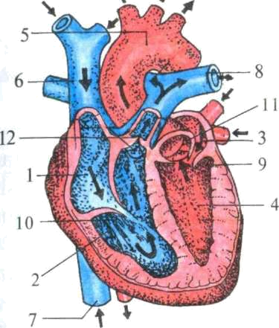

ANDIJON-2016

Fan: Odam va uning salomatligi

Sana: 12.03.2011-yil

Sinf: 8-“B”

Mavzu: Qon aylanish sistemasi haqida umumiy tushuncha

Darsning maqsadi:
- ta`limiy: Qon aylanish sistemasi haqida

o`quvchilarga bilim berish, ko`nikma hosil qilish;
- tarbiyaviy: ekologik, estetik, iqtisodiy va gigiyenik

tarbiya berish;
- rivojlantiruvchi: Tafakkur va idrokni shakllantirish,

xotirani charxlash;

Dars tipi: Yangi bilim berish, ko`nikma hosil qilish;

Darsning uslubi: Kichik guruhlarda ishlash

Dars usuli: Ko`rgazmali-amaliy, tezkor savollar.

Dars jihozi: Kodoskop, rangli rasmlar, yurakning mulyaji, dorivor o`simliklar, tarqatma materiallar.

Darsning blok-chizmasi:
1 | Psixologik iqlim yaratish | 2 daqiqa
2 | O`tgan mavzuni mustahkamlash | 7 daqiqa
3 | O’qituvchining yangi mavzu bo`yicha qisqacha tushuntirishi va  o`quvchilarning yangi mavzuni bayon etishi | 15 daqiqa
4 | Interaktiv usul | 15 daqiqa
5 | Debrifing | 6 daqiqa

Dаrsning bоrishi
1.Tashkiliy qism;
2. Psixologik iqlim yaratish.
Darsning rejasi:
- Guruhlarga ajratish;
- Aqliy hujum;
- O`quvchi iqtidorini aniqlash;
- Shifobaxsh ne`matlar;
- Test sinovi;
Darsni mustahkamlash;
Dars yakuni
Sinf o`quvchilari 4 guruhga bo`linadi. O`tgan mavzuni mustahkamlash yuzasidan har bir guruhga quyidagi savollar beriladi.
1-guruhga
1. Yuqumli kasallik deb nimaga aytiladi?
2. Yuqumli kasalliklarni mikroblar qo`zg`atishini kim
o`rgangan?
- Kasallik qo`zg`atuvchi parazitlardan o`zini himoya
qilishni birinchi bosqichini ayting?
- Kasallik qo`zg`atuvchi parazitlardan o`zini himoya
qilishni ikkinchi bosqichini ayting?

2-guruhga
1. Immunitet deb nimaga aytiladi?
2. Immunitet necha xil bo`ladi?
3. Tug`ma immunitet nima?
4. Orttirilgan immunitet necha xil bo`ladi?

3-guruhga
1. Tabiiy va sun`iy immunitet qanday hosil bo`ladi?
2. Faol va passiv immunitet qanday hosil bo`ladi?
3. Rus olimi Mechnikov nimani aniqladi?
4. Mechnikov nechanchi yilda Nobel mukofotiga sazovor bo`ldi?

4-guruhga
1. OITS birinchi bo`lib qayerda ro`yxatga olingan?
2. Immunitet tanqisligi virusi qachon kim tomonidan aniqlangan?
3. Oitsning yuqish yo`llari qaysilar?
4. OITSning belgilarini ayting?

O`tilgan mavzu yuzasidan guruhlar javoblari olingandan so`ng, faol ishtirok etgan guruh a`zolariga rag`bat kartochkalari beriladi. O`qituvchi tomonidan yangi mavzu uyga topshiriq tariqasida berilgan. Bunda guruh a`zolari tomonidan quyidagi tartibda o`z bilim va tushunchalarini aytadilar:

1-guruh: Yurakning tuzilishi.
Qon aylanish sistemasi organlariga yurak, arteriya, kapillarlar, vena va limfa tomirlari kiradi. Yurak va tomirlar odam organizmida qonning to'xtovsiz harakatlanishini ta'minlaydi.
Yurak qon aylanish sistemasining markaziy organi bo'lib, vazni erkaklarda 220—300 g gacha, ayollarda esa 180— 220 g gacha bo'ladi.
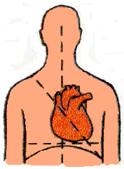
Yurak ko'krak qafasida to'sh suyagining orqasida, ikkala o'pkaning o'rtasida joylashgan. Uning ko'proq qismi ko'krak bo'shlig'ining chap tomonida turadi (29- rasm).
Yurak devori uch qavatdan: ichki epiteliy qavat — endokard, o'rta — muskul, ya'ni miokard va tashqi — perikarddan iborat. Perikard ikki qavat bo'lib, ichki qavati yurak muskuliga yopishib turadi, u epikard deb ataladi. Tashqi qavati xalta sifatida yurakni o'rab turadi. Ikkala qavat o'rtasidagi bo'shliqdagi suyuqlik yurakning qisqarish va kengayish harakatlariga ishqalanishni kamaytiradi.
Yurak to'rt kamera: o'ng va chap bo'lmalar, o'ng va chap qorinchadan tashkil topgan. Yurakda to'rtta klapan (qopqoq) bo'lib, chap bo'lma bilan chap qorincha o'rtasida ikki tavaqali, o'ng bo'lma bilan o'ng qorincha o'rtasida uch tavaqali, chap qorincha bilan aorta qon tomiri o'rtasida hamda o'ng qorincha bilan o'pka arteriyasi o'rtasida bittadan yarimoysimon klapanlar joylashgan. Yurak klapanlari shunday tuzilganki, ular qonni faqat bir tomonga, ya'ni bo'lmalardan qorinchalarga, qorinchalardan esa aorta va o'pka arteriyasi tomonga oqishini ta'minlaydi.
2-guruh: Yurakning ishlashi.
Yurak nasos singari vena qon tomirlaridagi qonni so'rib, arteriya qon tomirlariga chiqarib beradi. Yurak bo'lmalari va qorinchalarining qisqarishi — sistola, kengayishi — diastola deyiladi. Yurak bo'lmalari va qorinchalarining bir martadan qisqarib bo'shashishi yurak sikli deyiladi. Yurak orqali bir minutda 5 1 qon oqib o'tadi, lekin bu qondan o'z ehtiyoji uchun foydalanmaydi. Yurak muskullari ikkita maxsus tojsimon arteriya orqali qon bilan ta'minlanadi. Tinch holatida katta odam yuragi bir minutda 70—72 marta qisqaradi va kengayadi. Yurak sikli o'rtacha 0,8 sek. davom etadi.
3-guruh:
Yurakning sistolik va minutlik hajmi. Yurak qorinchalari bir marta qisqarganida 65—70 ml qonni aortaga chiqaradi. Bu yurakning sistolik hajmi deb ataladi. Sistolik hajmni bir minutdagi qisqarishlar soniga ko'paytirish orqali har bir yurak qorinchasining minutlik sistolik hajmini topish mumkin, ya'ni: 70 ml x 70 = 4,9 litr.
Yurak avtomatiyasi. Tinch holatda yurak bir daqiqada 70 marta qisqaradi. Bir kecha-kunduzda yurak 100000 marta qisqarib, 10 tonnaga yaqin qonni qon tomirlariga chiqarib beradi. Yurak tanadan ajratilganda ham ma'lum vaqt davomida o'z-o'zidan qisqarib turadi. Yurakning bu xususiyati uning muskullarida joylashgan maxsus hujayralarda muttasil paydo bo'lib turadigan qo'zg'alishlar bilan bog'liq.
Yurakning o'z muskullarida paydo bo'lib turadigan qo'zg'alishlar ta'sirida bir me'yorda qisqarib turishi yurak avtomatiyasi deyiladi.
4-guruh:
Yurak biotoklari. Tirik organizmlarda hujayra sitoplazmasi bilan tashqi muhit o'rtasida doimo „bioelektrik tok" deb atala- digan elektrik potensial hosil bo'ladi. Bu potensial qo'zg'alishni nerv va muskul tolalari bo'ylab uzatadigan elektr signal hisoblanadi. Yurakning ishlayotgan va ishlamayotgan qismlari elektropotensiallari o'rtasida farq bo'ladi. Bu farqni elektro- kardiograf yordamida qog'oz tasmasiga tushirish mumkin. Bu jarayon elektrokardiogramma deyiladi. U yordamida yurak ritmining o'zgarishi tekshirilib, yurak muskullarining holatiga baho beriladi.
O`quvchilar yangi mavzu yuzasidan bilim va tushunchalarini bildirishgandan so`ng, faol guruh a`zolari rag`batlantiriladi va o`quvchilar bildirmagan va tushunishlari qiyin bo`lgan bilimlar o`qituvchi tomonidan to`ldiriladi.
O`qituvchi har bir guruhdan bir o`quvchining iqtidorini hisobga olib, yurak rasmini chizish shartini topshiradi. Bu shartni bajarish uchun 12 daqiqa vaqt ajratiladi.
Guruh a`zolaridagi o`quvchilar yurak rasmini chizgunlariga qadar, qolgan guruh o`quvchilari yurakka quvvat beruvchi shifobaxsh ne`matlar haqida ma`lumotlar aytadilar.
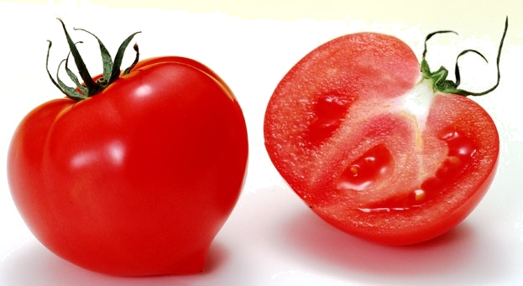
Pamidor tarkibida qand moddasi, turli xil vitaminlar, kaliy, kalsiy, magniy, fosfor, temir tuzlari bo`lib yurak xastaliklarini davolashda foyda beradi.

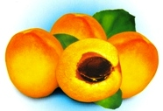
O`rikda qand, oqsil, ishqor dori bor,
Totinmasang tanang unga bo`lar zor,
Kaliy tuzi, olma, limon, ishqorlar,
Oz-oz yesang ketur tandin g`uborlar.
Yurak ishi kaliy tuzdan sozlanur,
O`rikdanku tanang so`g`lom toblanur.
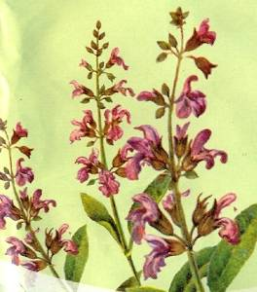

Yurak urishi tezlashganda mavrak o`simligining mevasini olib qaynatib, choy o`rnida ichiladi.
Asab buzilishi natijasida yurak urishidan shikoyat qilgan kishilar 0,5 kg limonni asal bilan aralashtirib, iste`mol qilishadi.

Yangi mavzuni mustahkamlash uchun guruhlarga quyidagi test savollar beriladi:
1.Qon aylanish sistemasiga qanday organlar kiradi?
a) yurak, o`pka, jigar, kapillyar qon tomiri
b) yurak, arteriya, kapillyar, vena va limfa tomirlar
c) jigar, taloq, buyrak, o`pka
d) jigar, o`pka, vena, kapillar tomirlar
2.Yurak necha kameradan iborat?
a) 1 b) 2 c) 3 d) 4
3.Yurak bir kecha kunduzda necha marta qisqarib qancha qonni qon tomirlariga chiqarib beradi?
a) 50 marta, 1000 tonna b) 70 marta, 5 litr
c) 100000 marta, 10 tonna d) 10000 marta, 10 tonna
4. Yurak orqali 1 minutda qancha qon oqib o`tadi?
a) 5 l b) 4l c) 8l d) 50 l
5. Yurakning og`irligi erkaklarda va ayollarda necha gr.bo`ladi?
a) 220-300gr; 200-280gr b) 180-220gr;300-330 gr
c) 220-300gr; 180-220gr d) 120-220gr; 220-300gr
Yuqorida berilgan shartlar barchasi bajarilgandan so`ng, faol guruh ishtirokchilari rag`batlantiriladi, g`olib guruh e`lon qilinib, o`quvchilar baholanadi.
Uyga vazifa: Katta va kichik qon aylanish doirasi mavzusini o`qib kelish topshiriladi.

